Daszek łukowy z poliwęglanu

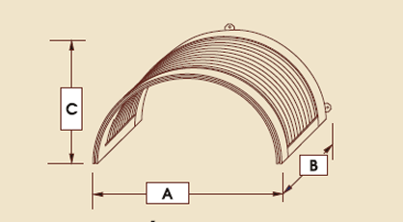
A [cm] - 200,00 B [cm] - 90,00 C [cm] - 48,00

Ścianka do daszka

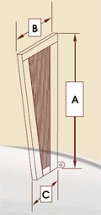
A [cm] - 180,00 B [cm] - 53,00 C [cm] - 30,00

Daszek wraz ze ścianką daszka wykonany z profili aluminiowych malowanych proszkowo na kolor brązowy wypełniony płytą komorową z poliwęglanu o grubości 4,5mm dymną (brąz).

Rys. 1

